Отчёт по лабораторной работе 2

Настройка DHCP-сервера

Суннатилло Махмудов

Содержание

# 1 Цель работы

Приобретение практических навыков по установке и конфигурированию DHCP-сервера.

# 2 Теоретические сведения

**DHCP (Dynamic Host Configuration Protocol)** — сетевой протокол, позволяющий автоматически выдавать клиентам IP-адреса и другие параметры для работы в сети. Он избавляет администратора от необходимости вручную настраивать каждый хост.

* **DHCP-сервер** — программа или служба, автоматически раздающая сетевые параметры клиентам.
* **DHCP-клиент** — устройство или программа, запрашивающая настройки у сервера.
* **DHCP-ретранслятор (Relay Agent)** — пересылает запросы от клиентов в другой подсети к серверу DHCP.
* **Пул адресов (scope)** — диапазон IP-адресов, из которых сервер выдает клиентам уникальные адреса.

## 2.1 Основные параметры DHCP

* **IP-адрес** клиента;
* **Маска подсети (subnet mask)**;
* **Основной шлюз (default gateway)**;
* **Адреса DNS-серверов**;
* **Время аренды (lease time)** — срок действия выданного адреса;
* Дополнительные параметры (WINS, доменное имя, TFTP-сервер и др.).

1. **Discover** — клиент отправляет широковещательный запрос о наличии DHCP-сервера.
2. **Offer** — сервер предлагает свободный IP-адрес и параметры.
3. **Request** — клиент подтверждает выбор предложенного адреса.
4. **Acknowledge (ACK)** — сервер закрепляет адрес за клиентом и сообщает время аренды.

# 3 Выполнение лабораторной работы

## 3.1 Конфигурирование DHCP-сервера

1. На виртуальной машине **server** был установлен пакет **kea-dhcp4**, а также необходимые зависимости. Для сохранности конфигурации был выполнен бэкап файла:

* cp /etc/kea/kea-dhcp4.conf /etc/kea/kea-dhcp4.conf__$(date -I)
* 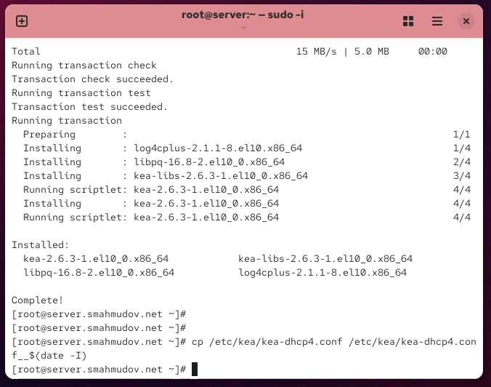
* Рис. 1: Установка и резервное копирование конфигурации

1. Файл конфигурации **/etc/kea/kea-dhcp4.conf** был изменён в соответствии с заданием:  
   – Установлены параметры **domain-name** и **domain-search** с использованием домена *smahmudov.net*;  
   – Определён DNS-сервер:

* { “name”: “domain-name-servers”, “data”: “192.168.1.1” }
* – Настроена подсеть с идентификатором **1**:
* “subnet4”: [ { “id”: 1, “subnet”: “192.168.1.0/24”, “pools”: [ { “pool”: “192.168.1.30 - 192.168.1.199” } ], “option-data”: [ { “name”: “routers”, “data”: “192.168.1.1” } ] }]
* 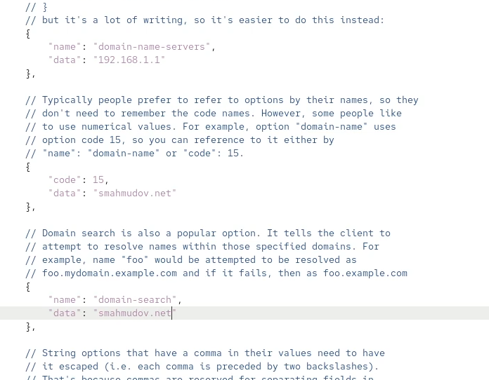
* Рис. 2: Редактирование параметров domain-name и domain-search
* 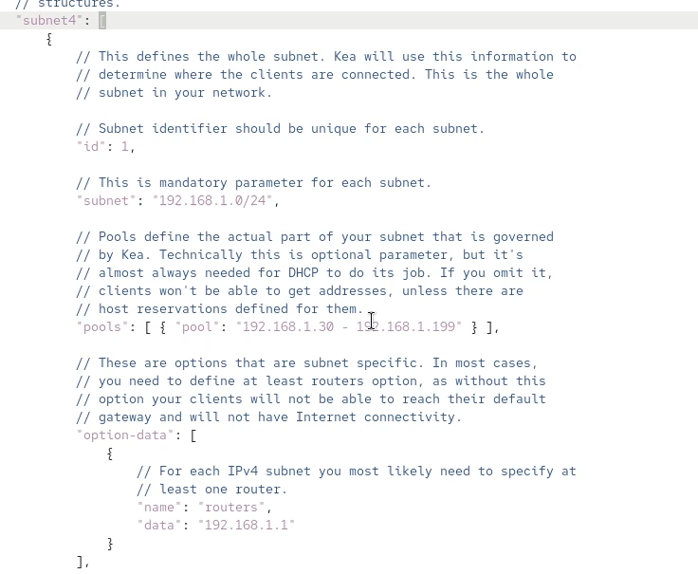
* Рис. 3: Задание конфигурации подсети

1. Для привязки работы DHCP-сервера к интерфейсу **eth1** была внесена настройка:

* “interfaces-config”: { “interfaces”: [ “eth1” ] }
* 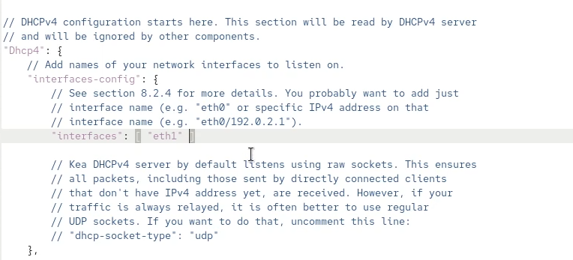
* Рис. 4: Привязка DHCP-сервера к интерфейсу

1. В прямой зоне DNS **/var/named/master/fz/smahmudov.net** добавлена запись для DHCP-сервера:

* dhcp A 192.168.1.1
* 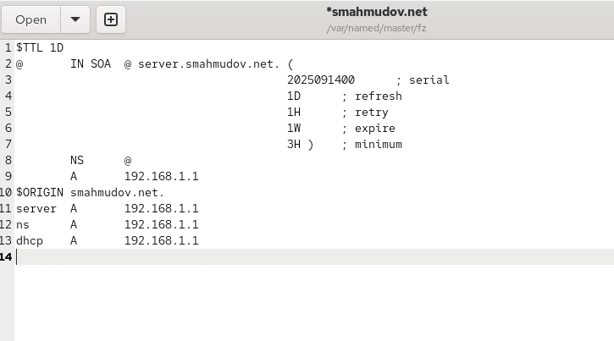
* Рис. 5: Файл прямой зоны

1. В обратной зоне DNS **/var/named/master/rz/192.168.1** добавлена PTR-запись для DHCP-сервера:

* 1 PTR dhcp.smahmudov.net.
* 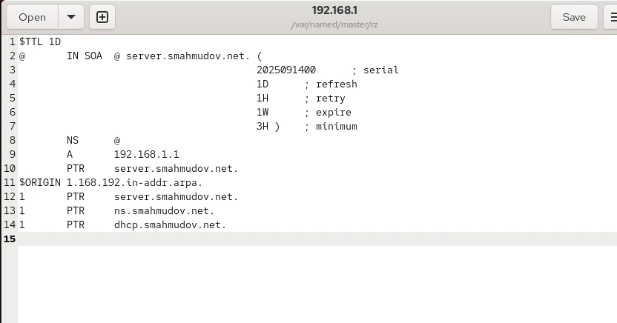
* Рис. 6: Файл обратной зоны

1. После редактирования конфигурационных файлов был перезапущен сервис **named**:

* systemctl restart named

1. Проверка доступности DHCP-сервера по имени подтвердила правильность настроек:

* ping dhcp.smahmudov.net
* 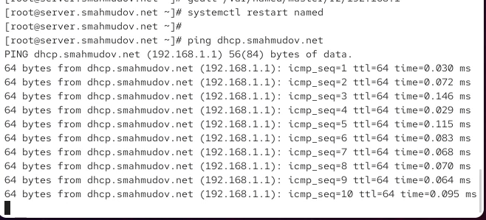
* Рис. 7: Проверка доступности DHCP-сервера по имени

1. Для разрешения работы DHCP-сервиса в межсетевом экране были внесены изменения:

* firewall-cmd –list-services  
  firewall-cmd –get-services  
  firewall-cmd –add-service=dhcp  
  firewall-cmd –add-service=dhcp –permanent
* 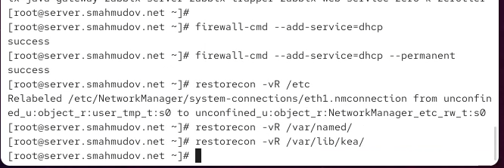
* Рис. 8: Разрешение DHCP в firewall

1. Для восстановления контекста безопасности в **SELinux** были выполнены команды:

* restorecon -vR /etc  
  restorecon -vR /var/named  
  restorecon -vR /var/lib/kea/

1. В дополнительном терминале был запущен мониторинг происходящих в системе процессов в реальном времени:

* tail -f /var/log/messages

1. В основном рабочем терминале был запущен сервис **kea-dhcp4**:

* systemctl start kea-dhcp4.service

1. После успешного запуска DHCP-сервера, не выключая виртуальной машины **server** и не прерывая мониторинга процессов, был выполнен переход к анализу работы DHCP-сервера на клиенте.

## 3.2 Анализ работы DHCP-сервера

1. Перед запуском виртуальной машины **client** был создан скрипт **01-routing.sh** в каталоге *vagrant/provision/client*. Он изменяет настройки **NetworkManager**, чтобы весь трафик клиента проходил через интерфейс **eth1**.
2. В файл **Vagrantfile** был добавлен вызов данного скрипта, после чего виртуальная машина **client** была запущена командой:

* make client-provision
* (для Windows — *vagrant up client –provision*).

1. После загрузки клиентской машины сервер **server** выдал клиенту IP-адрес из заданного диапазона. Это событие зафиксировано в логах и в файле **/var/lib/kea/kea-leases4.csv**.

* 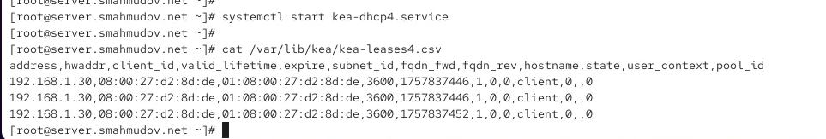
* Рис. 9: Список аренд DHCP

1. На виртуальной машине **client** была выполнена команда **ifconfig**, что подтвердило получение IP-адреса **192.168.1.30** на интерфейсе **eth1**.

* 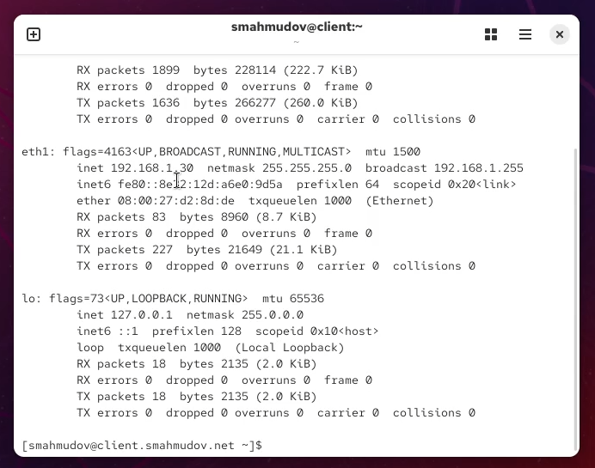
* Рис. 10: Результат работы ifconfig
* **Комментарий к выводу:**  
  – **eth1**: клиент получил адрес 192.168.1.30 с маской 255.255.255.0 и широковещательным адресом 192.168.1.255. Также отображён MAC-адрес сетевой карты клиента 08:00:27:d2:8d:de.  
  – **lo**: интерфейс *loopback* имеет адрес 127.0.0.1, используется для локального взаимодействия внутри машины.

1. На сервере в файле **kea-leases4.csv** отображается информация о выданных адресах.

* **Пример записи:**
* 192.168.1.30,08:00:27:d2:8d:de,01:08:00:27:d2:8d:de,3600,1757837446,1,0,0,client,,0,,0
* **Пояснение к полям:**  
  – 192.168.1.30 — IP-адрес, выданный клиенту.  
  – 08:00:27:d2:8d:de — MAC-адрес клиента.  
  – 01:08:00:27:d2:8d:de — client-id.  
  – 3600 — время аренды в секундах (1 час).  
  – 1757837446 — метка времени окончания аренды.  
  – 1 — идентификатор подсети, из которой был выдан адрес.  
  – client — hostname клиента.  
  – остальные поля зарезервированы и в текущем случае пустые.

## 3.3 Настройка обновления DNS-зоны

1. На сервере с **Bind9** был создан ключ для динамических обновлений:

* mkdir -p /etc/named/keys  
  tsig-keygen -a HMAC-SHA512 DHCP_UPDATER > /etc/named/keys/dhcp_updater.key
* 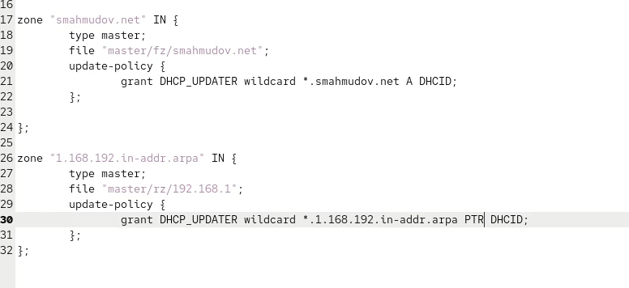
* Рис. 11: Создание ключа TSIG

1. Ключ был подключён в конфигурацию **named** через файл */etc/named.conf*.  
   В зоны были внесены правила обновления:

* zone “smahmudov.net” IN {  
  type master;  
  file “master/fz/smahmudov.net”;  
  update-policy {  
  grant DHCP_UPDATER wildcard *.smahmudov.net A DHCID;  
  };  
  };
* zone “1.168.192.in-addr.arpa” IN {  
  type master;  
  file “master/rz/192.168.1”;  
  update-policy {  
  grant DHCP_UPDATER wildcard *.1.168.192.in-addr.arpa PTR DHCID;  
  };  
  };
* 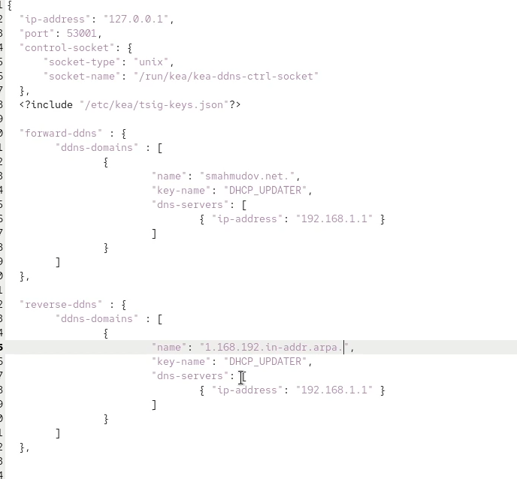
* Рис. 12: Разрешение обновлений зоны

1. После проверки синтаксиса командой **named-checkconf** был перезапущен сервис **named**:

* systemctl restart named

1. Для взаимодействия с Kea DHCP был создан файл ключа **/etc/kea/tsig-keys.json**, в который был перенесён ключ в формате JSON:

* { “tsig-keys”: [ { “name”: “DHCP_UPDATER”, “algorithm”: “hmac-sha512”, “secret”: “…” } ] }
* 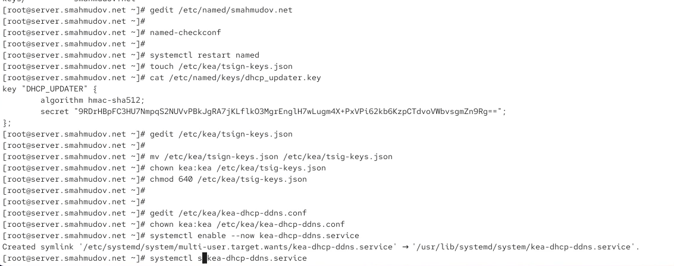
* Рис. 13: Файл tsig-keys.json

1. Настройка динамического обновления была выполнена в файле **/etc/kea/kea-dhcp-ddns.conf**. В нём определены forward- и reverse-зоны с указанием сервера и ключа:

* 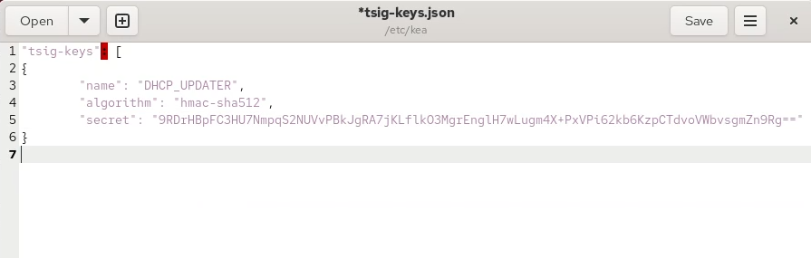
* Рис. 14: Файл kea-dhcp-ddns.conf

1. После проверки конфигурации сервис **kea-dhcp-ddns** был включён и запущен:

* systemctl enable –now kea-dhcp-ddns.service  
  systemctl status kea-dhcp-ddns.service
* 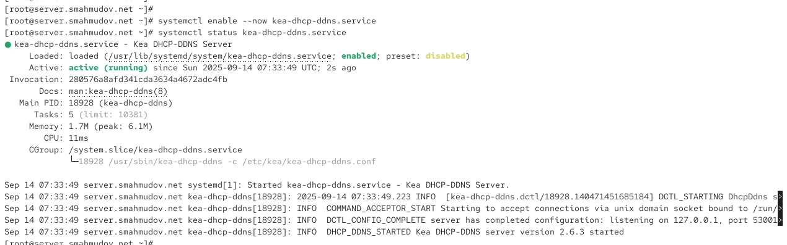
* Рис. 15: Запуск kea-dhcp-ddns.service

1. В основной конфигурации DHCP (**/etc/kea/kea-dhcp4.conf**) была включена поддержка обновлений DNS:

* “dhcp-ddns”: {  
  “enable-updates”: true  
  },  
  “ddns-qualifying-suffix”: “smahmudov.net”,  
  “ddns-override-client-update”: true
* 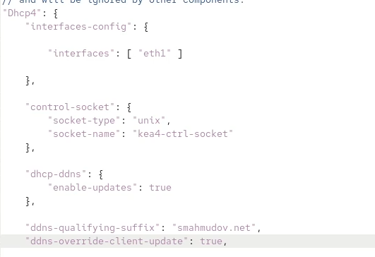
* Рис. 16: Изменения в конфигурации DHCP

1. Сервис **kea-dhcp4** был перезапущен и проверен:

* systemctl restart kea-dhcp4.service  
  systemctl status kea-dhcp4.service
* 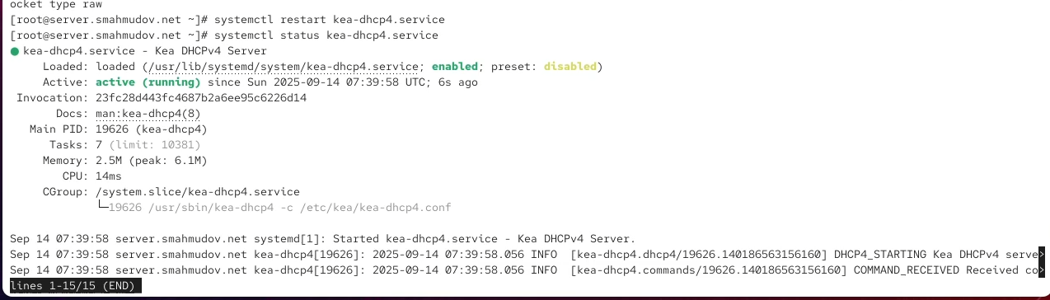
* Рис. 17: Перезапуск kea-dhcp4

1. На клиентской машине было выполнено переподключение интерфейса **eth1** для обновления IP-адреса:

* nmcli connection down eth1  
  nmcli connection up eth1

## 3.4 Анализ работы DHCP-сервера после настройки обновления DNS-зоны

В результате в DNS появилась динамически добавленная запись. Проверка с помощью утилиты **dig** подтвердила корректность работы DDNS:

dig @192.168.1.1 client.smahmudov.net   
  
![Проверка DNS-записи клиента](18.png){ #fig:018 width=80% }

## 3.5 Внесение изменений в настройки внутреннего окружения виртуальной машины

Для автоматизации процесса настройки DHCP и DDNS был подготовлен скрипт, который выполняет следующие действия:

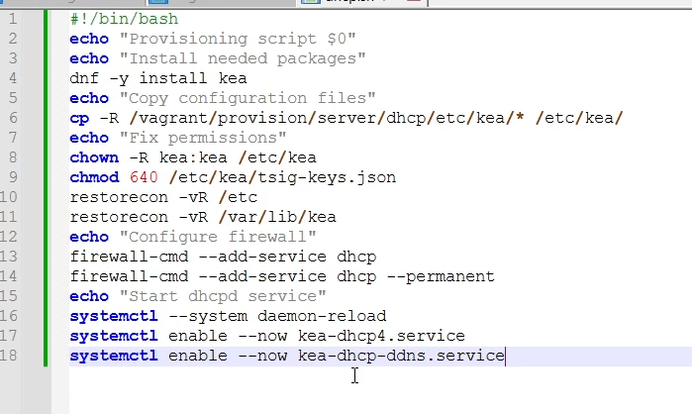

Рис. 18: Скрипт настройки внутреннего окружения

# 4 Вывод

В ходе лабораторной работы был развернут и настроен DHCP-сервер **Kea** с привязкой к сетевому интерфейсу и интеграцией с системой имен **DNS**. Реализовано автоматическое назначение IP-адресов клиентам, настройка прямой и обратной зон, а также динамическое обновление DNS-записей через DDNS. Проверка с помощью утилит **ifconfig**, **ping** и **dig** подтвердила корректную работу DHCP и DNS-сервисов.

# 5 Контрольные вопросы

1. **В каких файлах хранятся настройки сетевых подключений?**  
   Настройки сетевых подключений в Linux обычно хранятся в каталоге **/etc/sysconfig/network-scripts/** (например, файлы *ifcfg-eth0*, *ifcfg-eth1*).  
   В современных системах с **NetworkManager** конфигурация хранится в каталоге **/etc/NetworkManager/system-connections/** в виде файлов формата *.nmconnection*.
2. **За что отвечает протокол DHCP?**  
   DHCP (Dynamic Host Configuration Protocol) — это протокол динамической конфигурации хостов, который автоматизирует назначение IP-адресов, маски подсети, шлюза и DNS-серверов клиентским устройствам в сети.
3. **Поясните принцип работы протокола DHCP. Какими сообщениями обмениваются клиент и сервер, используя протокол DHCP?**  
   Принцип работы DHCP основан на механизме аренды IP-адресов. Клиент и сервер обмениваются следующими сообщениями:  
   – **DHCPDISCOVER** — клиент ищет сервер;  
   – **DHCPOFFER** — сервер предлагает адрес и параметры;  
   – **DHCPREQUEST** — клиент подтверждает выбор;  
   – **DHCPACK** — сервер окончательно закрепляет за клиентом адрес.
4. **В каких файлах обычно находятся настройки DHCP-сервера? За что отвечает каждый из файлов?**  
   Для DHCP-сервера **Kea** используются следующие файлы:  
   – */etc/kea/kea-dhcp4.conf* — основная конфигурация DHCPv4 (подсети, параметры аренды, опции);  
   – */etc/kea/kea-dhcp-ddns.conf* — настройки динамических обновлений DNS (DDNS);  
   – */etc/kea/tsig-keys.json* — ключи для аутентификации при обмене с DNS-сервером;  
   – */var/lib/kea/kea-leases4.csv* — база данных с информацией о выданных адресах.
5. **Что такое DDNS? Для чего применяется DDNS?**  
   DDNS (Dynamic DNS) — это механизм динамического обновления DNS-записей. Применяется для того, чтобы при выдаче клиенту нового IP-адреса DHCP-сервер автоматически добавлял (или обновлял) соответствующую A- и PTR-записи в DNS-зоне. Это обеспечивает корректное разрешение имён в сети.
6. **Какую информацию можно получить, используя утилиту ifconfig? Приведите примеры с использованием различных опций.**  
   Утилита **ifconfig** позволяет просмотреть и настроить сетевые интерфейсы.  
   Примеры:  
   – ifconfig — отображение всех активных интерфейсов;  
   – ifconfig eth1 — подробная информация об интерфейсе eth1 (IP, MAC, статистика пакетов);  
   – ifconfig eth1 down / ifconfig eth1 up — отключение и включение интерфейса.
7. **Какую информацию можно получить, используя утилиту ping? Приведите примеры с использованием различных опций.**  
   Утилита **ping** проверяет доступность узлов и измеряет время отклика.  
   Примеры:  
   – ping 192.168.1.1 — проверка доступности маршрутизатора по IP;  
   – ping dhcp.smahmudov.net — проверка доступности узла по имени (через DNS);  
   – ping -c 5 8.8.8.8 — отправка фиксированного количества пакетов (5);  
   – ping -s 1024 8.8.8.8 — отправка пакетов увеличенного размера (1024 байта).

# 6 Список литературы

1. Barr D. Common DNS Operational and Configuration Errors: RFC / RFC Editor. — 02/1996. — DOI: 10.17487/rfc1912.
2. Droms R. Dynamic Host Configuration Protocol: RFC / RFC Editor. — 03/1997. — P. 1–45. — DOI: 10.17487/rfc2131.
3. Dynamic Updates in the Domain Name System (DNS UPDATE), RFC 2136: RFC / P. Vixie, S. Thomson, Y. Rekhter, J. Bound; RFC Editor. — 04/1997. — DOI: 10.17487/RFC2136.